Министерство науки и высшего образования Российской Федерации Федеральное государственное автономное образовательное учреждение высшего образования

«СЕВЕРО-КАВКАЗСКИЙ ФЕДЕРАЛЬНЫЙ УНИВЕРСИТЕТ»

Институт цифрового развития Кафедра инфокоммуникаций

**ОТЧЕТ**

**ПО ЛАБОРАТОРНОЙ РАБОТЕ №3**

**дисциплины «Алгоритмизация»**

|  |
| --- |
| Выполнил:  Кенесбаев Хилол Куат улы  2 курс, группа ИВТ-б-о-22-1,  09.03.01 «Информатика и вычислительная техника», направленность (профиль)  «Программное обеспечение средств вычислительной техники и  автоматизированных систем», очная форма обучения  (подпись) |
| Руководитель практики: Воронкин Р.А., доцент кафедры инфокоммуникаций  (подпись) |

Отчет защищен с оценкой Дата защиты

Ставрополь, 2023 г.

**Порядок выполнения работы:**

1. Написал программу, которая строит график зависимости времени выполнения функции линейного поиска от размера массива, я рассмотрел 2 случая: средний и худший, и соответственно программа вывела 2 графика. Кроме того, на графике присутствует прямая, построенная методом наименьших квадратов, и в выводе консоли присутствует коэффициент парной корреляции:

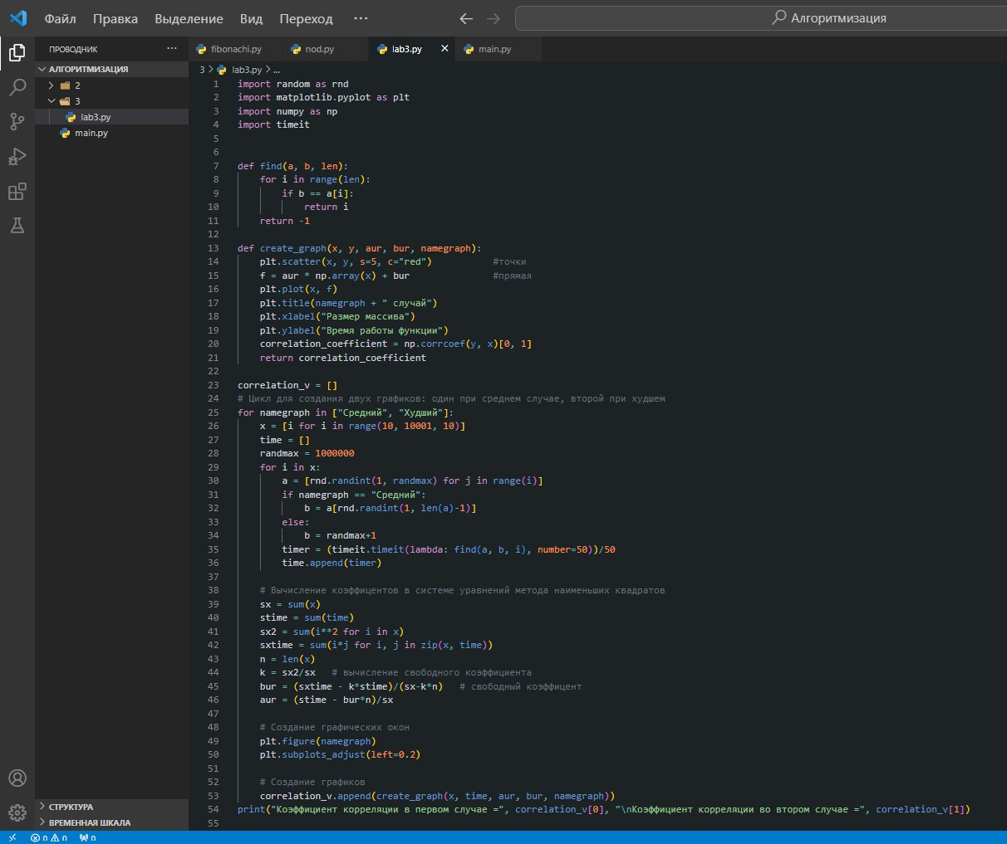

Рисунок 1 Код программы

1. Результат выполнения программы:

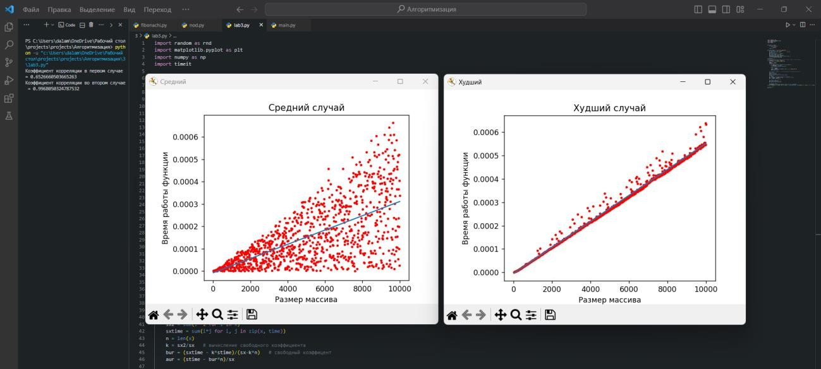

Рисунок 2 Вывод графиков

**Вывод:** В ходе выполнения лабораторной работы был проведен анализ зависимости времени выполнения функции линейного поиска от размера массива в двух случаях: среднем и худшем. Из полученных результатов можно сделать следующий вывод: время работы функции в худшем случае линейно зависимо от размера массива, тогда как время работы функции в среднем случае, практически всегда, не превосходит времени, затраченного на выполнение функции в худшем случае.